ประชาสัมพันธ์

แหล่งท่องเที่ยวเชิงเกษตร

องค์การบริหารส่วนตำบลโค้งยาง อำเภอสูงเนิน
จังหวัดนครราชสีมา

สวนปลูกมะนาวพันธุ์แป้นพิจิตร

นางประสงค์ เนียมสูงเนิน หมู่ที่ ๑
บ้านตะคลองแล้ง
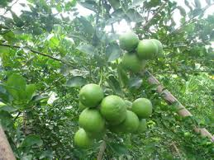

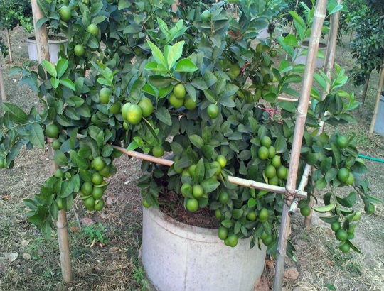

สวนส้มโอพันธุ์ขาวแตงกวา

รต. สมบูรณ์ ชาบำเหน็จ หมู่ที่ ๔
บ้านคลองพุดซา
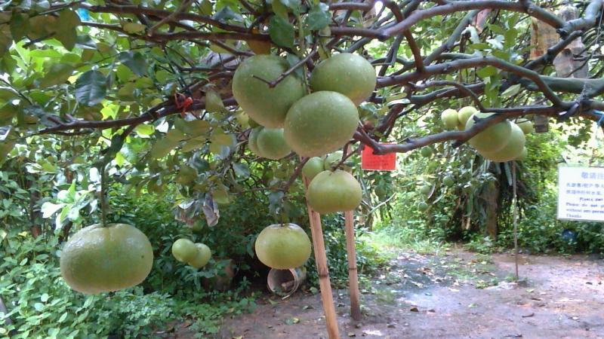

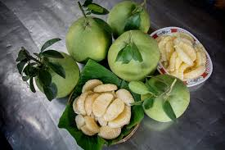

แปลงสาธิตการปลูกผักไฮโดรโปนิกส์

นายรังสรรค์ สัจจาวัฒนา ผู้อำนวยการกองส่งเสริมการเกษตร อบต.โค้งยาง
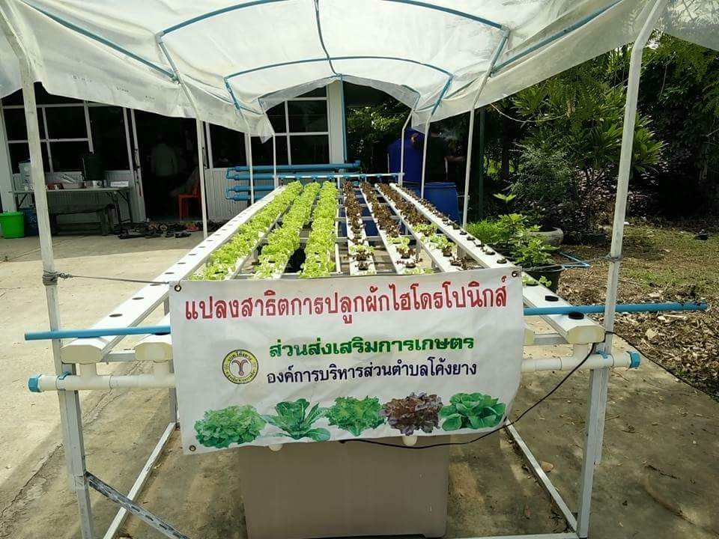

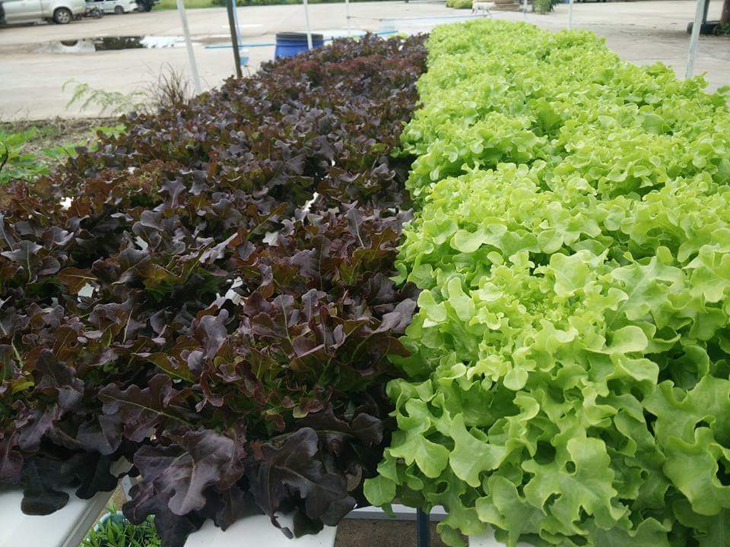

โรงเรือนเพาะเมล่อน

นายรังสรรค์ สัจจาวัฒนา ผู้อำนวยการกองส่งเสริมการเกษตร อบต.โค้งยาง
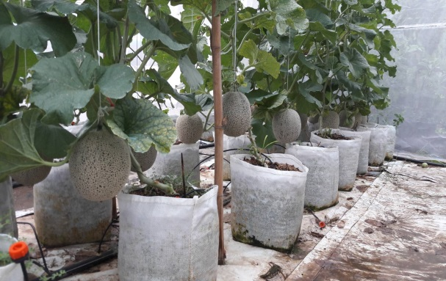

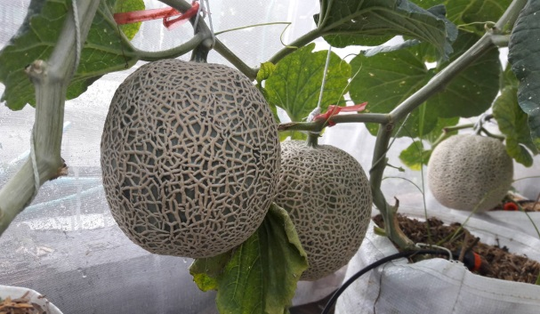

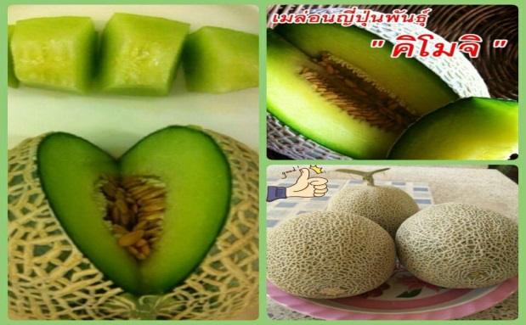

โรงเรือนเลี้ยงแพะ

นายอภิชาติ ชาบำเหน็จ หมู่ที่ ๔
บ้านคลองพุดซา
